Консультация для родителей
«Пальчиковые игры: для чего они нужны?»

В детском саду «Сибирячок», прошла консультация для родителей:
«Пальчиковые игры: для чего они нужны?»
Встреча состоялась вместе с детьми. Консультацию проводили воспитатели группы раннего возраста «Мишутка».
В начале нашей беседы мы спросили у родителей: «Что такое пальчиковые игры?» «Это что-то связано с пальчиками»- ответили они.
После рассуждений дали четкое определение пальчиковым играм и что они дарят нашим детям.
Провели мастер-класс на примере двух простых пальчиковых играх «Ладушки», «Сорока-ворона».
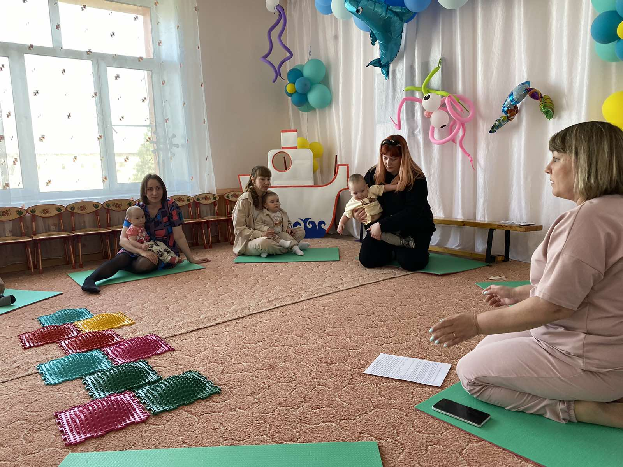

Как и в любой другой игре существуют правила:
-сначала вы сами показываете движения и проговариваете стишок;
-тоже делаете руками малыша;
- только после этого предлагаете ребенку повторить за вами.

В игре «Сорока-ворона», каждый пальчик отвечает за какой-либо орган, поэтому пальчик надо взять за кончик и слегка сжать, помассировать. Начинать надо с мизинчика, большой пальчик оставляют напоследок: он ответственен за голову, его надо как следует «побить», чтобы активизировать деятельность мозга.
Также родители получили несколько рекомендаций:
-не перегружать ребенка играми;
-хвалить малыша за его успехи;
- не ругать за неудачи, он только учится;
- играть увлеченно и с радостью.
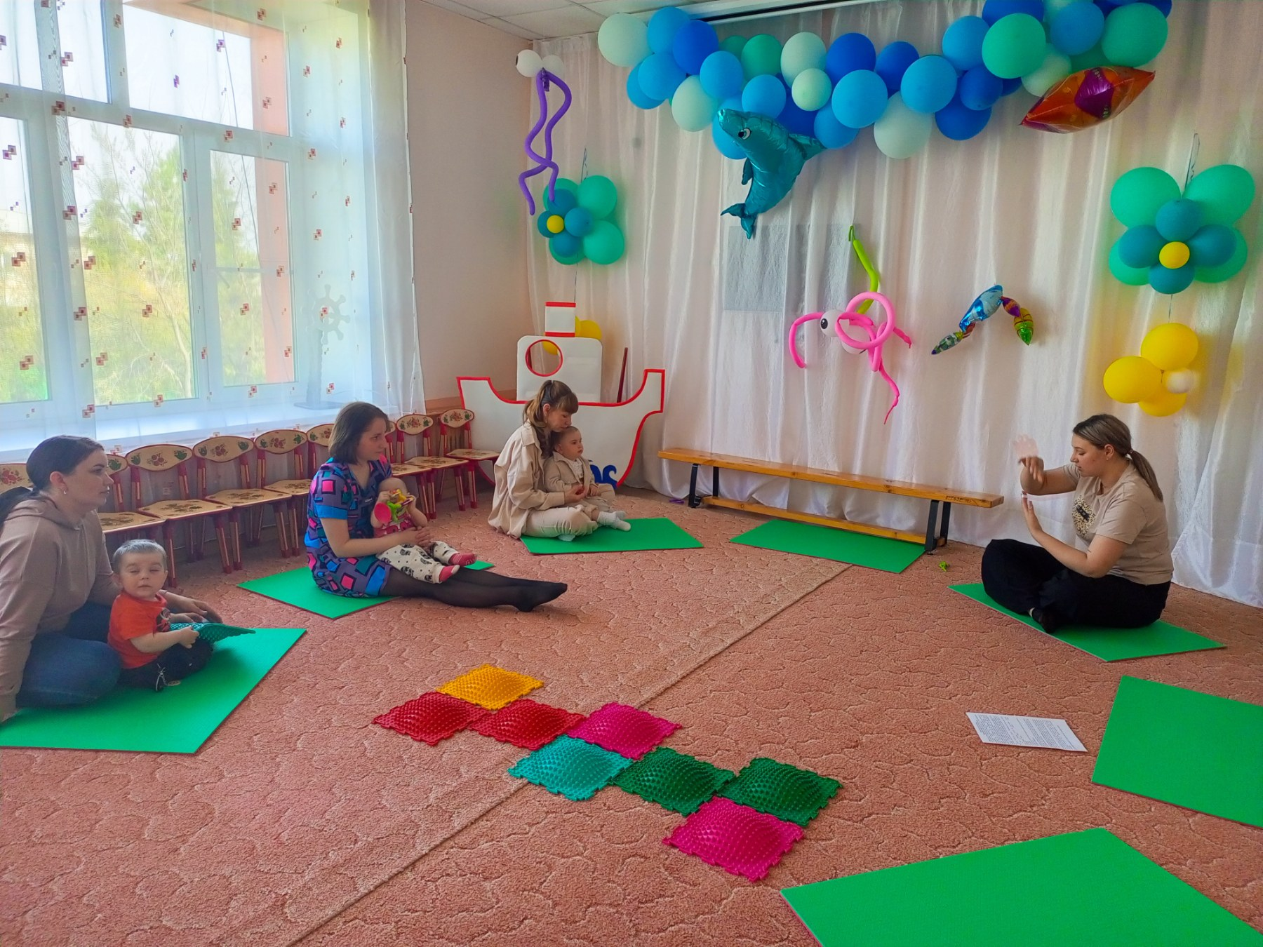
В конце нашего общения родители получили буклеты с пальчиковыми играми.
Родители встречей были довольны, получили полезную информацию, малыши проявляли интерес к играм, шли на контакт с нами и друг с другом.

Материал подготовила: воспитатель группы раннего возраста «Мишутка»
Мальцева М.Н.

